**今日动态**

**9月20日 星期三 雨**

1. **入园情况：**

今日来园27位小朋友，**王熙程、王润川、姜悦宸**3位小朋友请假。今明两天我们都不户外，直接进教室，请提醒小朋友哦！

**2.集体活动**

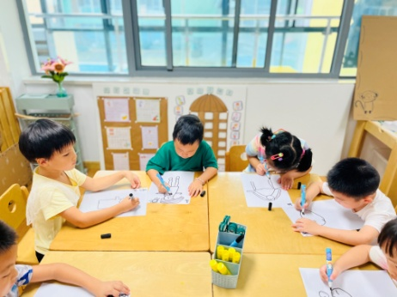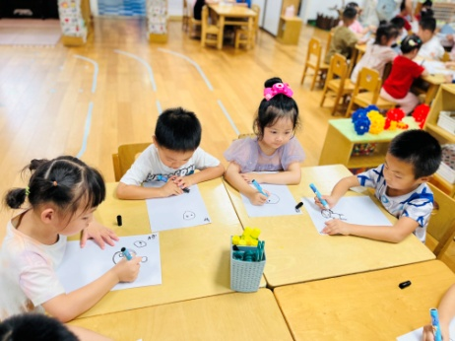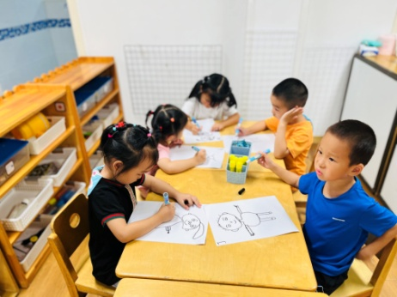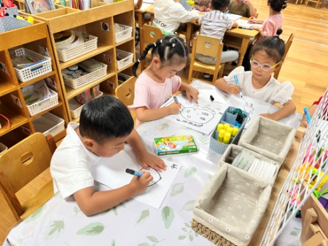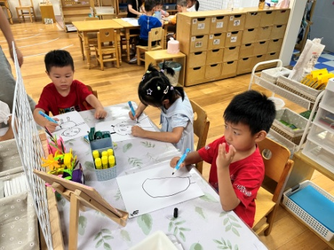

这是一节命题绘画活动，本节活动中孩子们通过镜子来观察自己的脸部特征并大胆绘画，每个孩子都有一张脸：脸型的不同、发型的不同、五官的不同、身高的不同这都是他们的特别之处，孩子们在活动中通过游戏、图示等方式以及视觉的冲击，感受到自己的独特美，最后用绘画的方式夸张地画出自己脸部特征，知道自己和别人的与众不同。

**3.区域游戏**

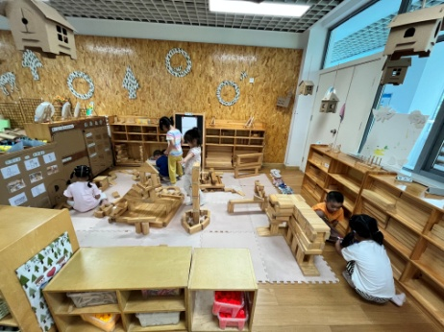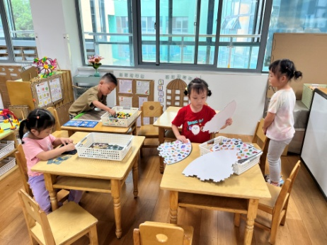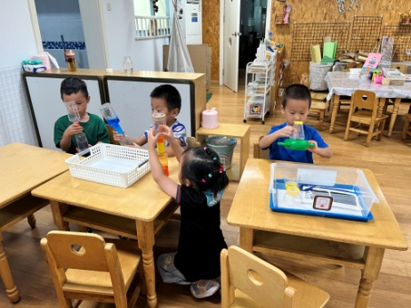

**科探区**

丁啸在观察昆虫。。

**益智区**

益智区有许多新玩具等着孩子们去探索。

**地面建构区**

小工人们非常忙绿。

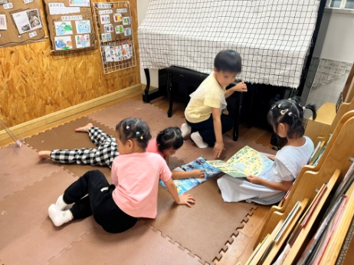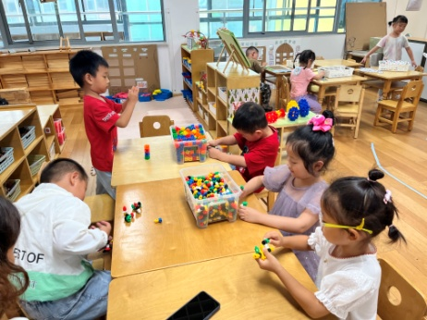

**4.生活活动**

午饭：排骨焖饭（猪小排、豌豆、小白菜、胡萝卜、玉米粒）、板栗焖老鹅汤。水果：猕猴桃、香蕉。

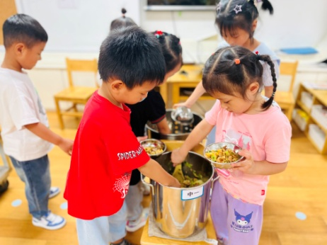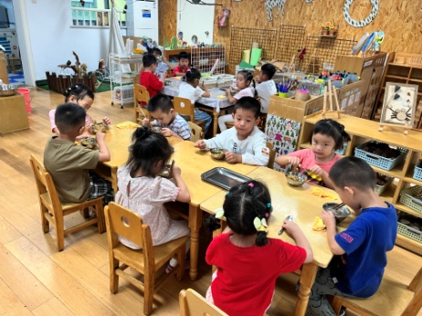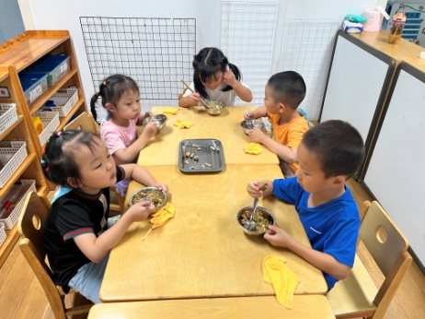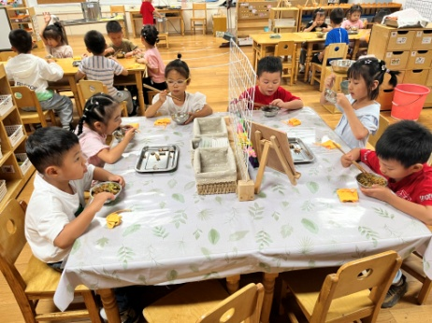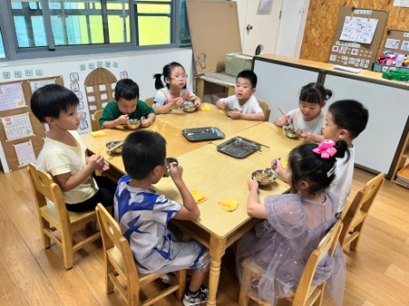

**5.温馨提示**

（1）最近带的东西比较多，有拿不动的小朋友，家长可以提醒我们去门口拿哦，谢谢大家！

（2）户外时孩子出汗较多，请家长们为孩子垫一个垫背巾入园，户外结束后我们会为孩子把垫背巾抽出。